2. SELECTORES BÁSICOS
Los selectores son la forma en la que CSS elige qué elementos de HTML va a estilizar. Son la base de cualquier hoja de estilos, así que entenderlos bien es fundamental.
Los selectores básicos permiten seleccionar elementos por:
- nombre de etiqueta
- clase
- id
- atributos
- agrupación
- universal
Vamos uno por uno.
🟦 1. Selector por etiqueta (elemento)
Selecciona todas las etiquetas de un tipo.
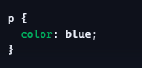
Esto aplica el color azul a todos los <p> del documento.
✔️ Útil para:
- Estilos generales
- Resetear estilos por defecto
🟩 2. Selector por clase (.)
Selecciona elementos que tengan un atributo class específico.
HTML:

CSS:
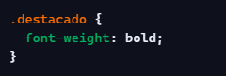

✔️ Características:
- Se puede usar en muchos elementos
- Es el selector más usado en CSS moderno

🟥 3. Selector por ID (#)
Selecciona un elemento con un id único.
HTML:
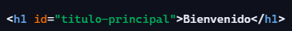
CSS:
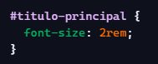
✔️ Importante:
- El id debe ser único en toda la página
- Se usa para elementos muy específicos

🟦 4. Selector universal (*)
Selecciona todos los elementos.
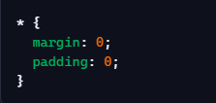
✔️ Se usa para:
- Resets globales
- Normalizar estilos

🟩 5. Selector por atributo
Selecciona elementos que tengan un atributo concreto.
✔️ Ejemplos:
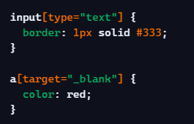
✔️ Muy útil para:
- Formularios
- Enlaces específicos
- Componentes reutilizables
🟦 6. Agrupación de selectores
Permite aplicar el mismo estilo a varios elementos.
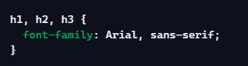
✔️ Ventaja:
- Evita repetir código
🟩 7. Selectores combinados (básicos)
✔️ Selector descendiente (espacio)
Selecciona elementos dentro de otros:
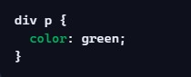
Afecta a todos los <p> que estén dentro de un <div>.
✔️ Selector hijo directo (>)
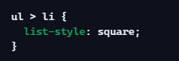
Solo afecta a los <li> que son hijos directos de <ul>.
✔️ Selector hermano adyacente (+)
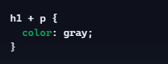
Selecciona el primer <p> justo después de un <h1>.
✔️ Selector hermano general (~)
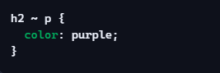
Selecciona todos los <p> que estén después de un <h2> en el mismo nivel.
📌 Resumen
- Etiqueta: p {}
- Clase: .clase {}
- ID: #id {}
- Universal: * {}
- Atributo: input[type="text"] {}
- Agrupación: h1, h2 {}
- Descendiente: div p {}
- Hijo directo: div > p {}
- Hermano adyacente: h1 + p {}
- Hermano general: h2 ~ p {}

